附件

“灵活就业及城乡居民个人委托扣款协议签订”办事指南

一、事项名称
灵活就业及城乡居民个人委托扣款协议签订
二、主管部门
市税务局
三、办理依据
中华人民共和国社会保险法；
国家税务总局关于印发《改革国税地税征管体制征管业务工作方案》的通知（税总发〔2018〕70号）；
国家税务总局 财政部 中国人民银行 人力资源社会保障部 国家医疗保障局关于平稳有序做好社会保险费征管职责划转后征缴工作的通知（税总发〔2018〕180号）。
四、申办条件
申请材料齐全，符合法定形式。具体见申请材料目录。
五、申请材料
1.有效居民身份证、外国人永久居留证等参保时提供的有效身份证件原件及复印件；
2.银行存折（卡）原件及复印件。
申请人本人属于城乡居民的，在下列金融机构范围内开立的实名制结算账户卡（折）：1.上海银行，2.邮政储蓄银行，3.工商银行，4.农业银行，5.上海浦东发展银行，6.上海农商银行其中之一。由政府全额代缴养老保险费的重度残疾人无需提供。
申请人本人属于灵活就业人员的，在下列金融机构范围内开立的实名制结算账户卡（折）：1.中国工商银行、2.中国农业银行、3.中国银行、4.中国建设银行、5.交通银行、6.中信银行、7.中国光大银行、8.华夏银行、9.中国民生银行、10.中国招商银行、11.兴业银行、12.上海浦东发展银行、13.上海农商银行、14.上海银行、15.邮政储蓄银行其中之一。
六、办理程序
1.符合办理规定，受理机构提供税务部门制定的《社会保险费扣费授权书》，一式二份，申请人签名确认后，与税务部门各执一份。
2.材料不全或不符合办理规定，受理机构将材料退还。
3.申请人可通过本事项解除原有协议，需要更换委托扣款协议的，可在解除原有协议后，重新签订新的委托扣款协议。
4.受理机构具备资料影像采集条件的，申请人可免于提交相关复印件。
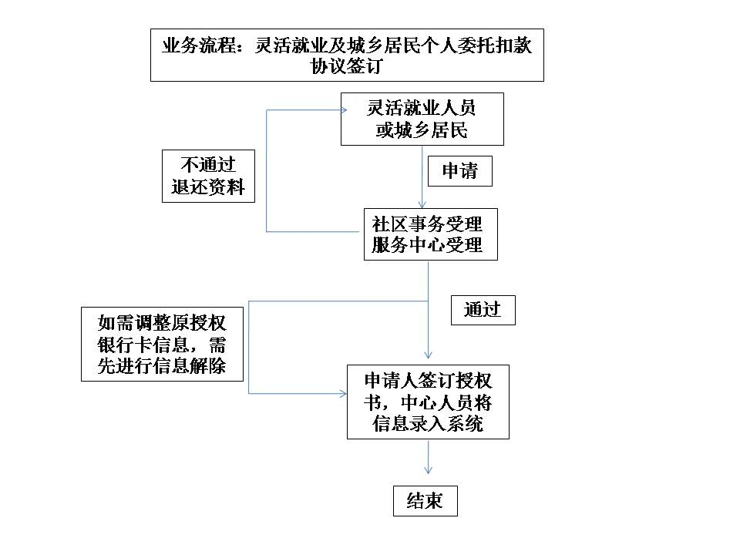
七、收费标准
免费

